En Conclusión Debemos de tener igualdad en los hombres y las mujeres porque nadie es menos que alguien y todos tenemos la capacidad de elaborar y cumplir nuestros sueños

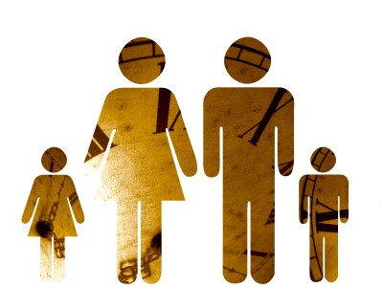
Por: Sebastián González M

Juan José López Duque

Tecnología E Informática

2015


Transversalidad Pecss y Periódico Escolar
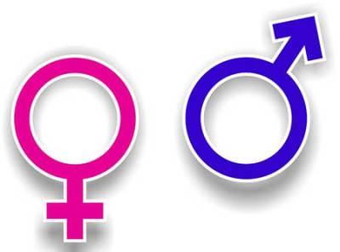
El Rol De Genero Para Hombres Y Mujeres
La idea de rol de género está asociada al concepto de género en las ciencias sociales. El género es una construcción social ,atribuyendo hombres y mujeres de diversas características diferentes de acuerdo al sexo biológico. Siguiendo con este razonamiento, el rol de género es el papel que deben asumir hombres y mujeres de acuerdo a los mandatos sociales.
Que Significa Ser Hombre o Mujer
El hecho de ser hombre o mujer no está determinado por los órganos sexuales exclusivamente. El género incluye una combinación compleja de creencias, comportamientos y características. ¿Actúas, hablas y te comportas como un hombre o como una mujer? ¿Te comportas de manera femenina, masculina o de las dos formas? Éstas son preguntas que nos ayudan a llegar al centro de nuestro género y de nuestra identidad de género.
Son pocas las respuestas fáciles en lo que se refiere al género y a la identidad de género; por eso, es normal hacerse preguntas. A continuación, se incluyen algunas de las preguntas más comunes sobre el género y la identidad de género. Esperamos que te sean de utilidad.

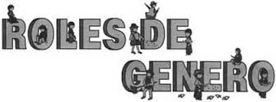
Que Es Rol De Genero?
EL rol de género alude al conjunto de normas sociales y comportamentales generalmente percibidas como apropiadas para los hombres y las mujeres en un grupo o sistema social dado en función de la construcción social que se tiene de la masculinidad y femineidad.
Éste sería la expresión pública de la identidad de género, se forma con el conjunto de normas, prescripciones y representaciones culturales que dicta la sociedad sobre el comportamiento esperable para un sexo determinado.

